Акт №1 Аварийное жилье
- с. Ахты, Ахтынского района, улица Кази Магомеда Агасиева, №19

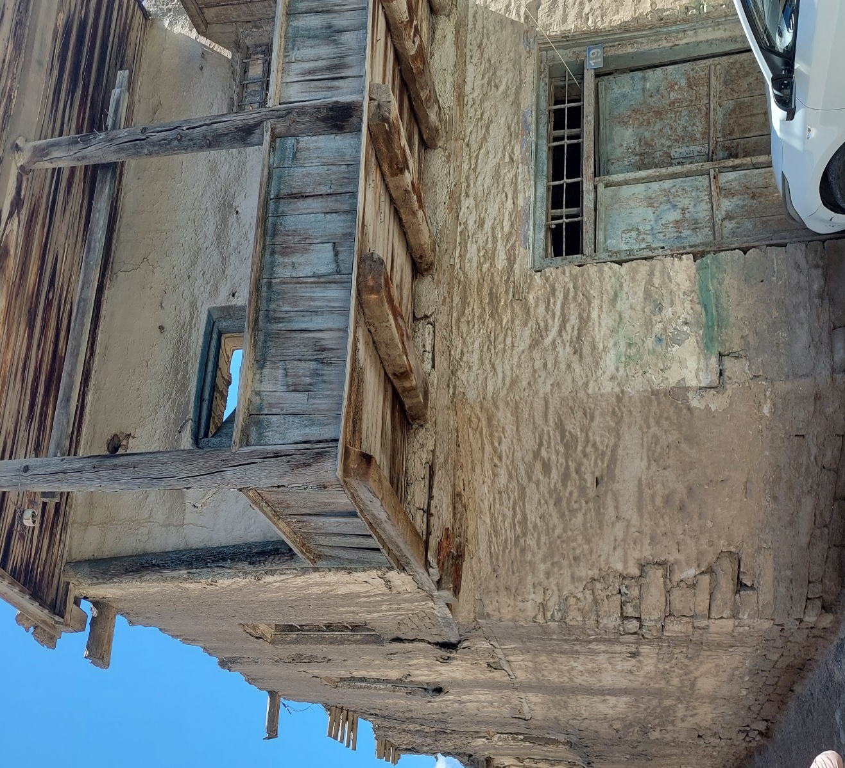

- с.Ахты, Ахтынского района, улица Кази Магомеда Агасиева пер.2, №1

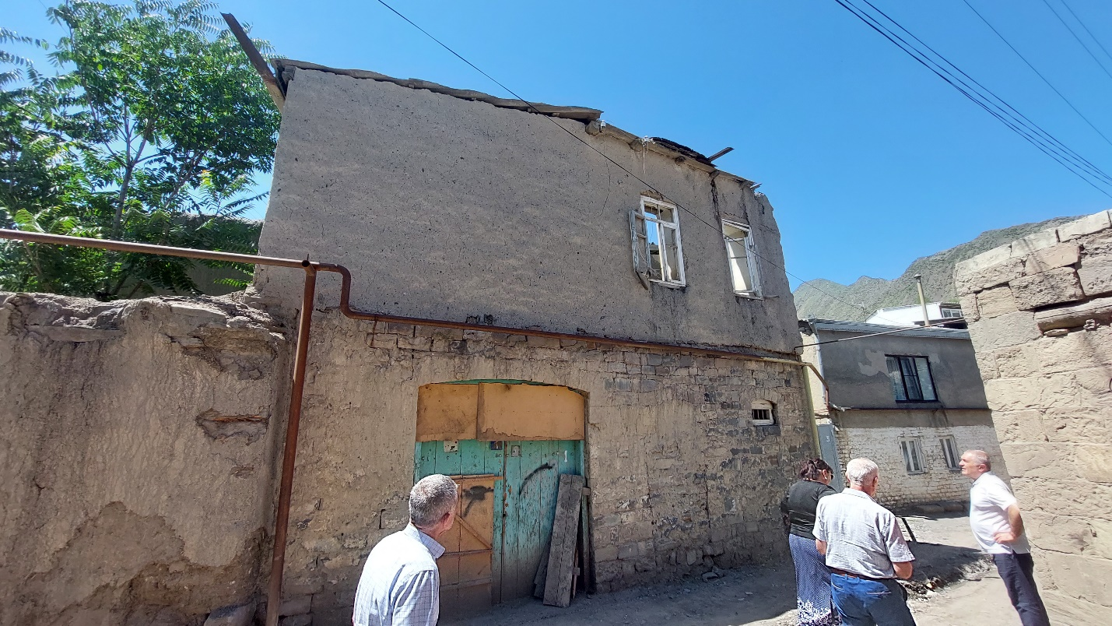
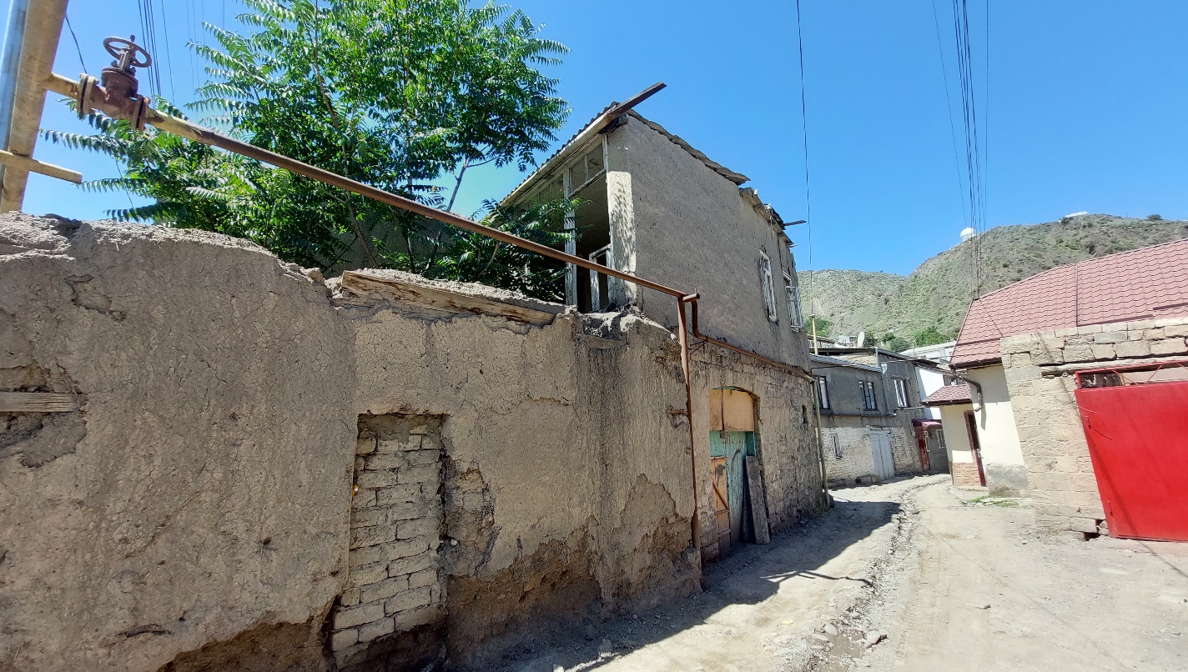

- с.Ахты, Ахтынского района, улица Азиза Алискерова, №34А
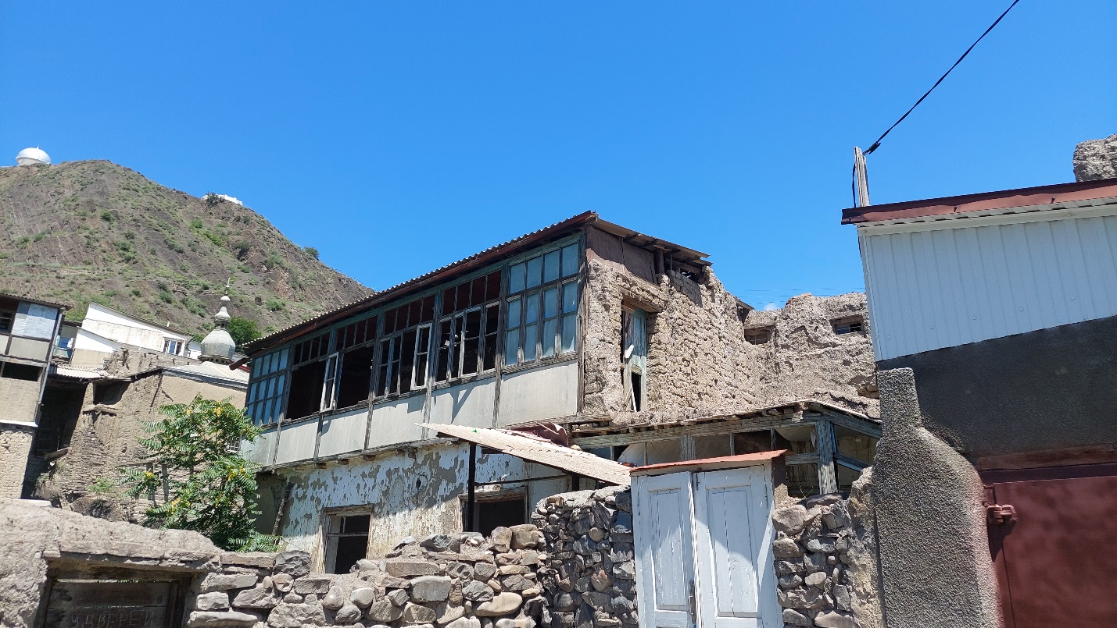

- с.Ахты, Ахтынского района, улица Азиза Алискерова, №34

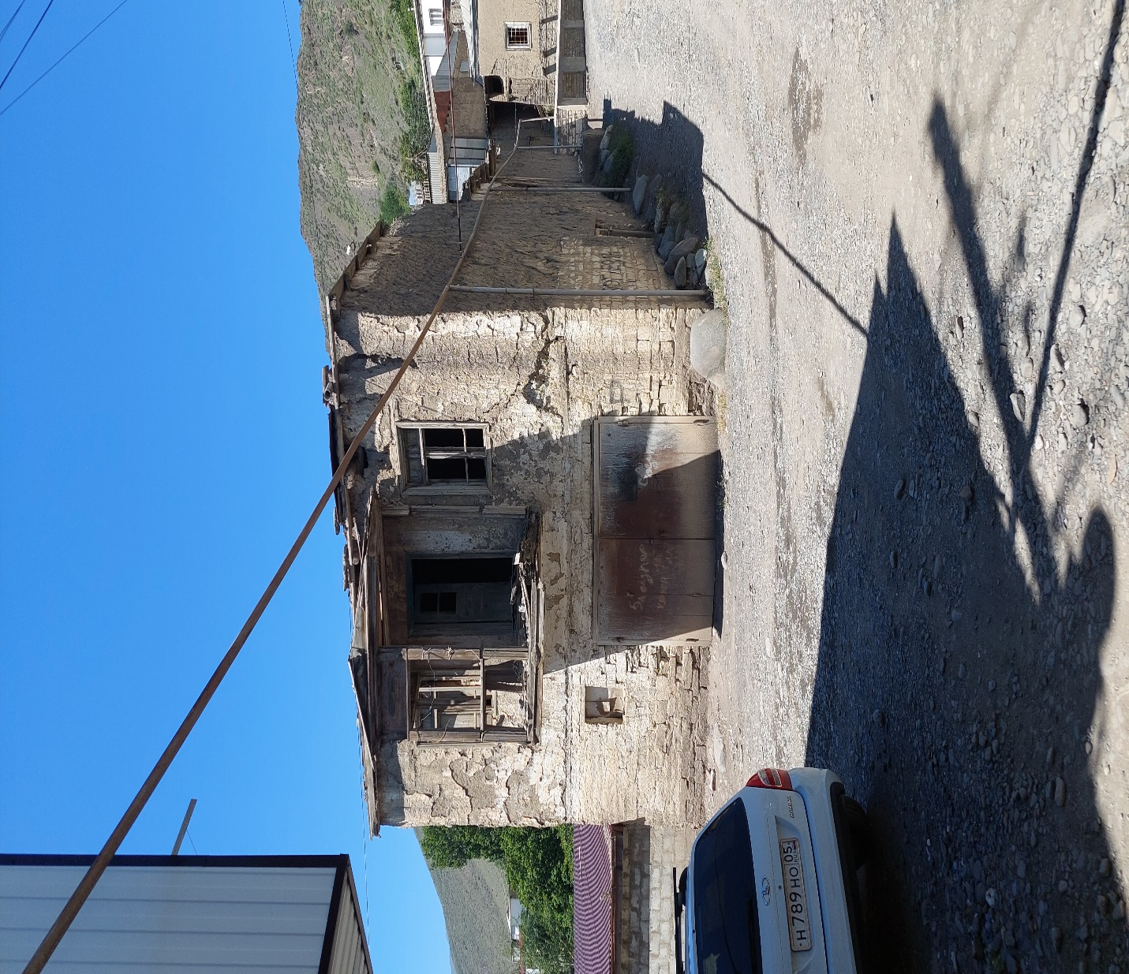

- с.Ахты, Ахтынского района, улица Азиза Алискерова, №15

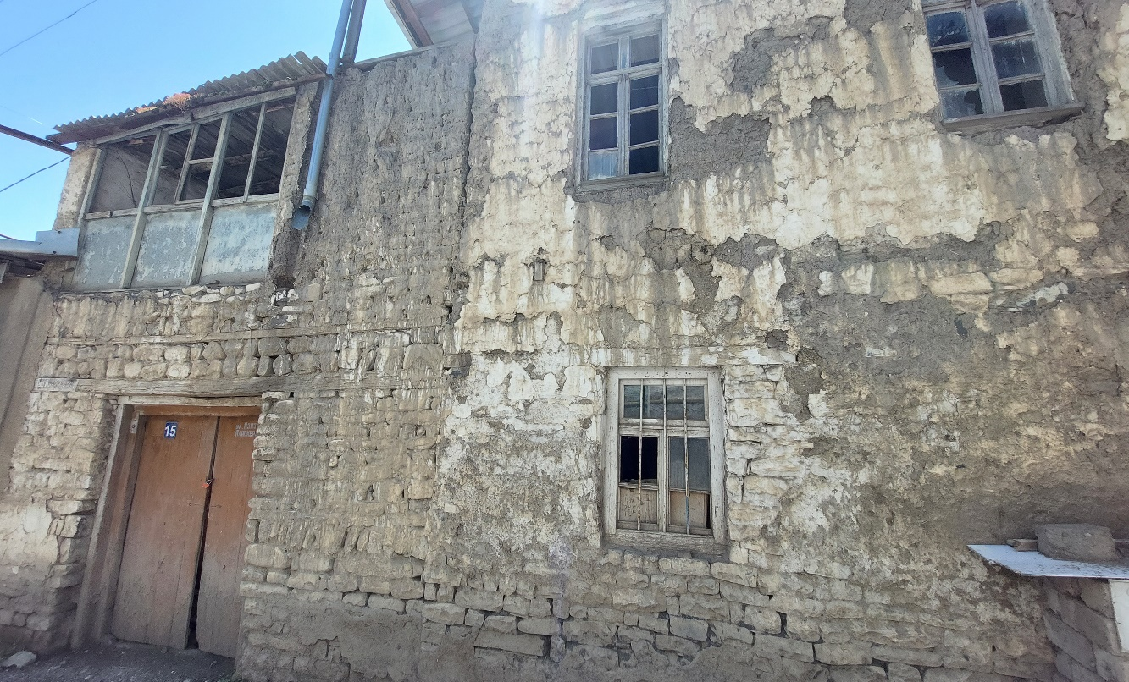

- с.Ахты, Ахтынского района, ул.Юрия Гагарина, №1А
